_____________________________________________

Духовная жизнь СССР в 1920-30-е гг.

Задание 1. Проанализируйте документы и запишите ответы на вопросы.
Из работы Н. И. Бухарина и Е. А. Преображенского "Азбука коммунизма"
Обучение должно быть обязательным.. Обучение должно быть бесплатным... Обучение... должно быть равным для всех... Обучение должно охватывать всю молодежь от 8 до 17 лет.
Школа должна быть единой. Это значит... что должно быть уничтожено деление школ на мужские и женские и осуществлено совместное обучение детей обоего пола… Единая школа означает единую лестницу, по которой может и должен пройти каждый учащийся социалистической республики, начав с самого низшего порога – с детского сада и – и закончив высшею ступенью…
Школа социалистической республики должна быть трудовой. Это значит, что обучение и воспитание должно быть соединено с трудом и должно опираться на труд…
Оканчивающему единую трудовую школу ученику коммунистическое общество говорит: «Профессором можешь и не быть, а производителем ценностей быть обязан».
... Ребёнок... принадлежит тому обществу, в котором и благодаря которому он родился, а не только лишь «обществу» своих родителей. Обществу же и принадлежит первейшее и основное право воспитания детей. И с этой точки зрения претензии родителей путём домашнего воспитания запечатлеть в психологии своих детей свою ограниченность необходимо не только отклонять, но и высмеивать самым беспощадным образом… Будущее принадлежит общественному воспитанию.
Из статьи педагога-марксиста В.Н. Шульгина: Мы не призваны воспитывать русского ребёнка, ребёнка русского государства, а гражданина мира, интернационалиста, ребёнка, который полностью понимает интересы рабочего класса и способен драться за мировую революцию… Мы воспитываем нашего ребёнка не для защиты родины, а для всемирных идеалов.
1. Каковы принципы обучения в советской школе? ___________________________________________________
_______________________________________________________________________________________________
_______________________________________________________________________________________________
2. Каковы были основные цели воспитания, провозглашённые пролетарским государством? ________________
______________________________________________________________________________________________________________________________________________________________________________________________
Задание 2. Ответьте на вопросы:
1. В чем вы видите причины неприятия значительной частью российской интеллигенции Октября 1917 г.?
______________________________________________________________________________________________________________________________________________________________________________________________
_______________________________________________________________________________________________
2. Каковы мотивы тех, кто признал неизбежность революции? _________________________________________
______________________________________________________________________________________________________________________________________________________________________________________________
3. В чём причины гонений, направленных против Православной церкви? ________________________________
______________________________________________________________________________________________________________________________________________________________________________________________

Задание 3.
1. В чём состояла главная идея сменовеховства:
а) в распространении большевистской идеологии в зарубежных странах;
б) в объединении всех антисоветских сил в эмиграции;
в) в примирении с советской властью во имя воссоздания великого Российского государства
2. Какое имя выпадает из общего логического ряда?
а) М. Горький б) А.И. Куприн в) С.В. Рахманинов г) С.С. Прокофьев д) А.Н. Толстой
Задание 4. Приведите в соответствие таблицу.

1. И. Ильф и Е. Петров | А) «Ты записался добровольцем?» |  | 1.
2. И. Шадр | Б) «Двенадцать стульев» |  | 2.
3. Д. Моор | В) «Броненосец «Потёмкин» |  | 3.
4. С. Эйзенштейн | Г) «Башня III Интернационала» |  | 4.
5. В.Татлин | Д) «Булыжник – орудие пролетариата» |  | 5.

Задание 5. Запишите ответы на вопросы:
1. Какая наука подверглась запрету, получив клеймо «буржуазная наука»? ___________________________________
2. В чем заключается суть понятия «культурная революция»? ______________________________________________ _____________________________________________________________________________________________________________________________________________________________________________________________________________________________________________________________________________________________

Задание 6. Приведите в соответствие таблицу.

1. С.И. Вавилов | А) атомная физика |  | 1.
2. П.Л. Капица | Б) оптика |  | 2.
3. И.В. Курчатов | В) биология |  | 3.
4. Н.И. Вавилов | Г) микрофизика |  | 4.
5. А.Ф. Иоффе | Д) физика кристаллов |  | 5.

Задание 7. Объясните политический смысл нового художественного направления – социалистический реализм. _______________________________________________________________________________________ ______________________________________________________________________________________________________________________________________________________________________________________________

Задание 8. Заполните пропуски.
Самым массовым видом искусства стал __________________. Значительное количество советских фильмов было посвящено историко-революционной тематике, например, ______________________________________.
В _______ г. на экраны вышел первый советский звуковой фильм ___________________________(режиссёр Н.В. Экк).
Особой популярностью пользовались музыкальные кинокомедии ______________________________ - «Цирк», «Весёлые ребята», «Волга-Волга». Яркие образы в фильмах воплощали такие артисты, как ________ ______________________________________________________________________________________________.
Музыкальная жизнь 1930-х гг. связана с именами _________________________________________________
_______________________________________________________________________________________________
В то же время на оценке музыкальных произведений сказывались ______________________________________
_______________________________________________________________________________________________
Наибольшего расцвета достиг _________________ жанр (И.О. Дунаевский, Б.А. Мокроус, М.И. Блантер и др.)
Лучшим советским театром был официально признан _____________________________________________.

Задание 9. Укажите автора литературного произведения
«Жизнь Клима Самгина» - _______________________, «Хождение по мукам» - ______________________,
«Тихий Дон» - ____________________________, «Мастер и Маргарита» - ___________________________.

Задание 10. Укажите фамилию литературного деятеля
1. 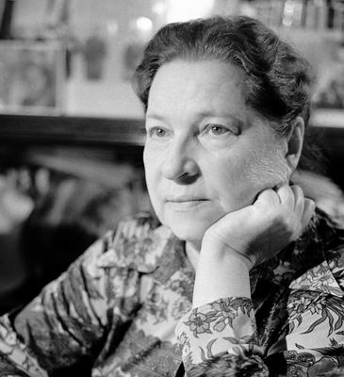 2. 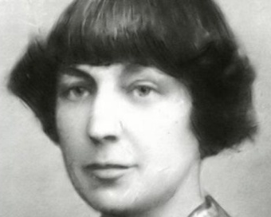 3. 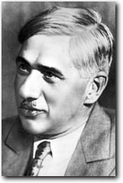 4. 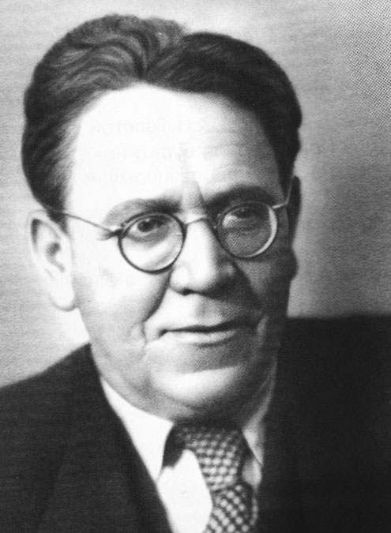
________________ ____________________ __________________ _________________

Задание 11. В чём заключается противоречивость развития советской культуры 1930-х гг.?
___________________________________________________________________________________________________________________________________________________________________________________________________________________________________________________________________________________________________________________________________________________________________________________________________________________________________________________________________________________________

